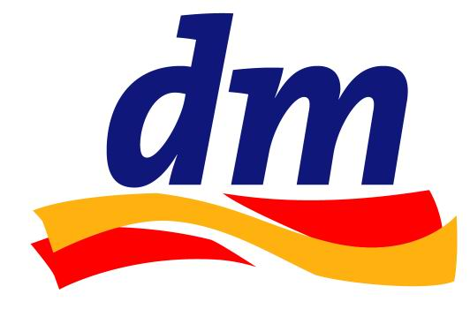
dm
Sajtóközlemény
2018. november
azonnal közölhető

Innovatív a terméke, de még nem jött el a nagy áttörés? A dm pályázattal segíti az újonnan indult hazai vállalkozásokat
Törökbálint, 2018.11.12. - A dm különleges, egyedi hazai termékekkel szeretné bővíteni kínálatát: novembertől dmStart! néven termékpályázatot írt ki. A drogéria célja, hogy felkarolja az újonnan induló magyar vállalkozásokat, és még több izgalmas, innovatív terméket kínáljon polcain a vásárlóknak. 2019. január végéig lehet jelentkezni a felhívásra.
A dm-nél a termékfejlesztés kiemelt terület, az irányt az influencerekkel történő együttműködések határozták meg az elmúlt gazdasági évben, s stratégiai fókuszt kapott a piachoz képest megkülönböztető termékkör kialakítása. Az innováció tovább folytatódik, hiszen novembertől dmStart! néven indított pályázatot a vállalat, hogy további egyedi termékek kerüljenek a szortimentbe. A felhívásra a magyarországi piacon már fellelhető vagy röviddel bevezetés előtt álló termékekkel, márkákkal jelentkezhetnek magyar tulajdonú cégek, amelyek szépségápolási, háztartási-vegyi áru és élelmiszeripari területeken egyedi, innovatív termékeket gyártanak. Egy pályázó egyszerre akár több kategóriában és több termékkel is indulhat.
„Célunk, hogy megadjuk a lehetőséget olyan kis cégeknek, amelyek innovatív termékeket fejlesztenek, de valamiért eddig nem sikerült áttörést elérniük. Szeretnénk egy-egy sikertörténet elindítói és segítői lenni, s hiszünk benne, hogy a közös együttműködésből olyan termékek születnek, amelyek vásárlóink kedvencei lehetnek” – mondta el Kanyó Roland a dm marketing és PR menedzsere.
Pályázni a www.dm-egyuttegymasert.hu oldalon található jelentkezési űrlap kitöltésével és az elektronikusan elkészített pályázat feltöltésével lehet. A pályázatban be kell mutatni a termék fontos jellemzőit, összetevőit, a felhasználási területét, és hogy miben rejlik az egyedisége.
A pályázat két fordulóból áll: a benyújtott anyagokat szakmai zsűri bírálja el, majd az általuk kiválasztott cégeknek lehetőségük lesz egy személyes találkozón is bemutatni termékeiket. Az elbírálásnál szempont a termék innovatív jellege, a dm-vásárlók igényeinek figyelembevétele, a termékek piacképessége és a fenntarthatósági szempontok.
Ez utóbbi terület a dm saját márkás szortimentjének fejlesztésekor is hangsúlyos, a cég gazdasági közösségként kiemelt területként kezeli a környezettudatosságot, döntési folyamataiban fontos szerepe van a fenntarthatóságnak. Ez a vásárlók számára leginkább a választékon keresztül érzékelhető: bio és környezetbarát termékek széles választékát kínálja a drogéria hosszú évek óta, segítve a tudatos vásárlói döntéseket.

A dm-drogerie markt-ról röviden

A dm-drogerie markt Magyarországon jelentős szereplő a drogéria kiskereskedelem piacán, polcain több mint 13.000 terméket kínál a szépségápolás és az egészségmegőrzés témakörében. Folyamatosan szem előtt tartva vásárlói változó igényeit, széles kínálatot tart fenn bio-élelmiszerekből és natúr kozmetikumokból.
A vállalatot Götz Werner, elismert drogista és Günter Lehmann üzletember alapította Németországban. Az első dm üzlet 1973-ban nyitotta meg kapuit Karlsruhe városában. A kezdeti sikerek után 1976-ban Günter Bauer osztrák üzletember bevonásával Ausztriában, Linz városában is megnyílt az első dm, ezzel nemzetközivé téve a láncolatot. A cég tulajdonosai a 90-es években elérkezettnek látták az időt, hogy további országokat is "meghódítsanak", melynek kapcsán 1993-ban vette kezdetét a dm történet Magyarországon is. A dm jelenleg 262 üzletével teljes országos lefedettséget biztosít a drogéria kiskereskedelem piacán.
Az alapítók a mai napig aktív üzletemberként segítik a cég fejlődését, több ezer ember számára lehetővé téve a "Hier bin ich Mensch, hier kauf ich ein" avagy "Itt vagyok önmagam, itt vásárolok" szlogennel történő azonosulást.
A dm elköteleződött a környezetvédelem, az egészséges életmód mellett és nagy figyelmet fordít arra, hogy a munkatársak megteremthessék a munka és a magánélet egészséges egyensúlyát. Ezt segítve lehetőség van részmunkaidőben dolgozni, a gyesen lévő kollégákat visszavárják, későbbiekben is számítanak munkájukra. Többek között ez a nézetük is hozzájárult ahhoz, hogy Magyarországon elsőként a dm nyerte el a Legjobb női munkahely címet, és a Családbarát munkahely pályázaton is elismerő oklevélben részesülhetett.

További információ:
Kanyó Roland
Marketing és PR menedzser
e-mail: Roland.Kanyo@dm.hu

